Meno a priezvisko: .................................................................................................................
SVET A
(Písomné opakovanie)

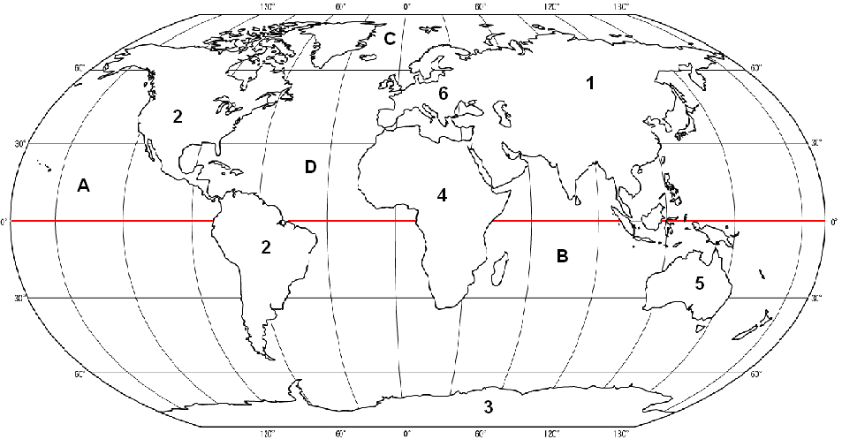
E
7

- Odpovedzte!
Ako sa volá myslená čiara, ktorá je na mape zvýraznená červenou čiarou? ................................
Ako delí našu Zem? ............................................ + cez ktoré kontinenty a oceány prechádza? ........................................................................................................................................................

2. Pomenujte oceány sveta vyznačené na mape:
A – B –
C – D –
E-
3. Pomenujte označené svetadiely na mape:
1 – 2 – 3 – 7-
4 – 5 – 6 –
4. Na mape vyznač PÍSMENAMI:
X – Grónsko H - Tasmánia

5. Vyber správnu možnosť: Ľudia na Zemi žijú najmä v NÍŽINÁCH / POHORIACH. Najvyššie
pohorie Afriky je pohorie KILIMANDŽÁRO / ANDY.

Meno a priezvisko: .................................................................................................................
SVET B
(Písomné opakovanie)

3
4
5

E
D
2

6
A
1
B

7

- Odpovedzte!
B
A
Ako sa volá myslená čiara, ktorá je na mape zvýraznená ZELENOU čiarou? ................................
Ako delí našu Zem? ..................................... + cez ktoré kontinenty a oceány prechádza? ..............
.............................................................................................................................................................

2. Pomenujte oceány sveta vyznačené na mape:
A – B –
C – D – E -
3. Pomenujte označené svetadiely a kontinenty na mape:
1 – 2 – 3 – 7-
4 – 5 – 6 –
4. Na mape vyznač PÍSMENAMI:
X – Madagaskar H – Japonské ostrovy

5. Vyber správnu možnosť: Ľudia na Zemi žijú najmä v POHORIACH / NÍŽINÁCH. Najvyššie
pohorie Severnej Ameriky je pohorie KILIMANDŽÁRO / KORDILLERY.

